九十七學年度第一學期自然與生活科技第一冊第一次評量試題(第一～二單元)
仁德 國小 三 年 班 座號 姓名

AA

一、是非題：每題2分、共30分
- 所有植物果實的顏色都是黃色的
- 植物果實的顏色會和種子的顏色一樣。
- 有些植物的種子可以吃，例如：紅豆。
- 甲、乙兩隊進行投籃比賽，甲隊投進的球數較多，表示甲隊控制力量大小和方向比乙隊好。
- 校園裡可常見各種大小不同的植物，但是它們的莖都長得一模一樣。
- 往前踢足球時，如果力量愈大，球會飛得愈遠。
- 將蘋果壓進水中，放手後，蘋果會浮在水面。
- 植物的莖長在地面上，下面連接著根，上面長著葉和花。
- 用力拉健身彈簧時，彈簧外形會變長，是因為彈簧受到力的作用。
- 日常生活中有許多磁鐵應用的例子，例如：門擋。
- 磁鐵與磁鐵之間隔著一張薄墊板，還是可以互相吸引或排斥。
- 拉橡皮筋時，要使拉得橡皮筋愈長，拉的力量要愈大。
- 兩塊磁鐵的N極與S極不管相隔多遠的距離，都會有相吸的情形。
- 植物的各部位與人類的生活息息相關。
- 在彈簧上掛重物時，彈簧被拉得愈長，表示重物的重量愈重。
二、選擇題：每題2分、共30分
- 下列哪個磁鐵能吸住相同鐵製迴紋針數量的磁力最強？（①1根②5根③10根④30根）。
- 將物體放在水中，如果因浮力而上浮的話，重量會有什麼變化？（①變輕②變重③沒有改變④不一定）。
- 將物體浸入水中後，物體會浮在水面，這是因為水中有一股什麼力量？（①重力②引力③吸力④浮力）。
- 下列哪種比賽需要控制力的大小和方向？（①桌球②籃球③排球④以上皆要）。
- 植物的莖下面連著哪一部分？（①根②莖③葉④種子）。
- 下列哪一項不是力的表現？（①水結成冰②拉長橡皮筋③壓扁皮球④折彎書本）。
- 下列哪一種方法適合用來記錄植物莖的表面紋路？（①拍照②拓印下來③素描表皮的樣子④以上皆可以）。
- 將蘋果掛在彈簧下，再將蘋果浸入水中，當蘋果漸漸浮上來時，彈簧的受力方向是什麼？（①向下②向上③向左④向右）。
- 下列哪一種情況是物體受力後位置會改變的例子？（①踢足球②打網球③丟飛盤④以上皆是）。
- 植物的果實是從下列哪個部位發育而成的？（①根②莖③花④葉）。
- 飯後吃的木瓜是屬於植物的哪個部位？（①莖②花③果實④種子）。
- 下列哪一個不是植物在日常生活中的應用情形？(①製成家具②製成鐵櫃③食用它的果實④美化環境)。
- 磁鐵可以吸起下列哪一種物品？（①馬克杯②橡皮擦③鐵製刀片④塑膠袋）。
- 下列哪一種情形不是因為物體受力而產生的變化？（①折斷鉛筆②扭開瓶蓋③植物結果④壓扁鋁箔包）。
- 植物的花最外層的構造是什麼？（①花萼②花瓣③雄蕊④雌蕊）。
三、做做看：每格2分、共40分
  - 將植物各部位的名稱，用線連起來：
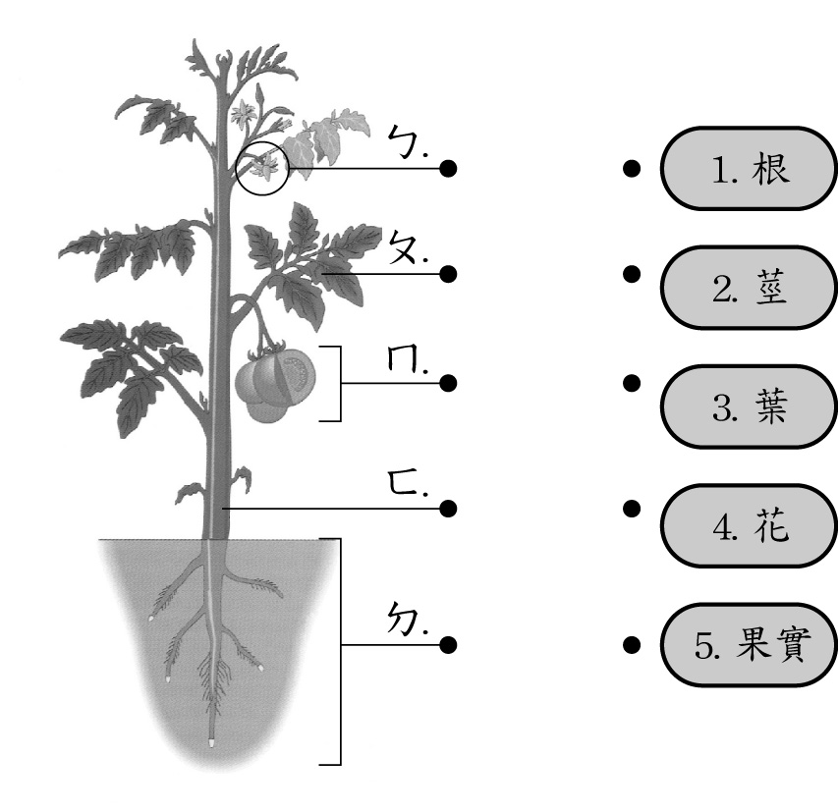
  - 下列日常生活用品中，哪些運用到磁鐵的特性呢？請在□中打ˇ，不是的打╳：
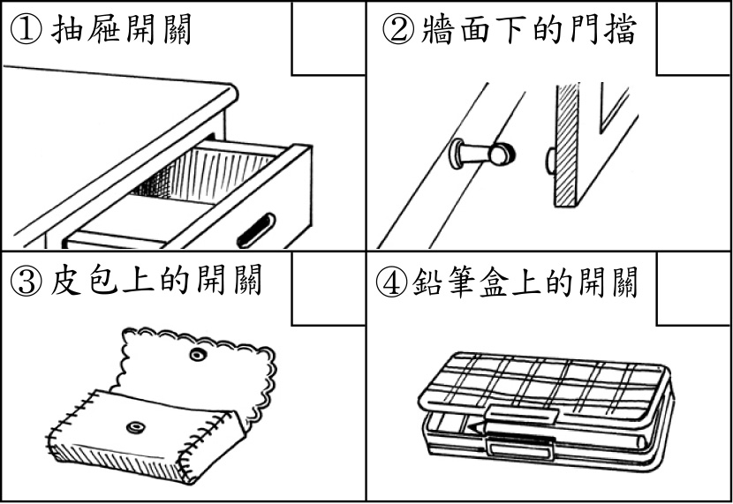
  - 小軒將蘋果掛在彈簧下(乙圖)，再將水倒入杯中(丙圖)，請回答下列問題：
甲.
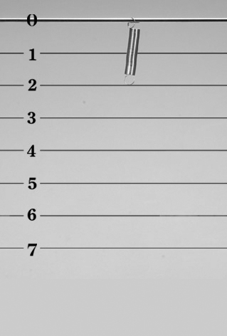
乙. 丙.
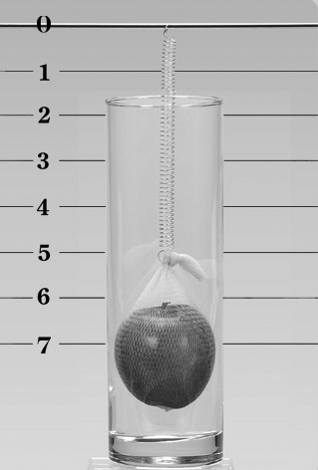 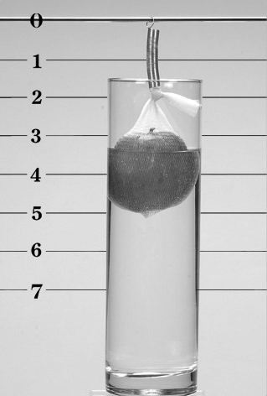
⑴乙圖中，彈簧的受力方向是( )。(填↑、↓、←、→)
⑵丙圖，將水倒入杯中後，彈簧的長度變( )(長、短)，由乙圖到丙圖，使彈簧長度改變的力量方向是向( )。
⑶由此可知，水對於物體有一股( )方向的推力。(填↑、↓、←、→)
  - 下列哪些是植物的莖，正確的請在□中打ˇ，錯誤的打╳：
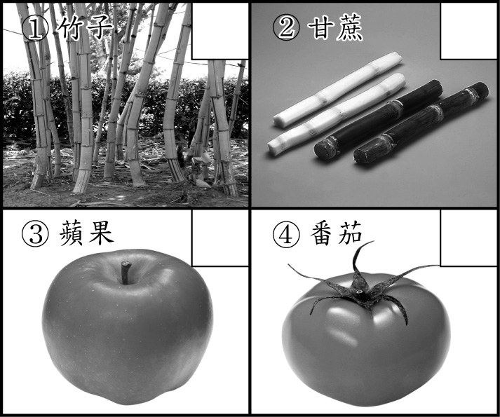
  - 將植物各部位與正確的名稱以線連起來
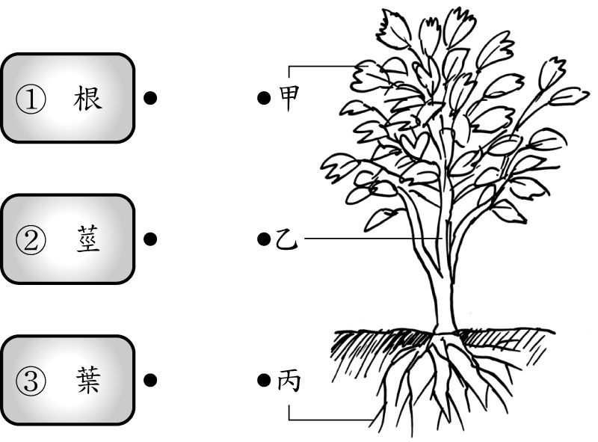

 |  | 班別：  姓名： | 座號

一、是非題：每題2分、共30分
- 答案： ╳
解析： 不同種類植物的果實，顏色也會不同。
◎認知歷程向度：了解
◎能力指標：1-2-1-1
- 答案： ╳
解析： 有的一樣，有的不一樣。
◎認知歷程向度：分析
◎能力指標：1-2-1-1
- 答案： ○
◎認知歷程向度：了解
◎能力指標：5-2-1-2
- 答案： ○
◎認知歷程向度：記憶
◎能力指標：5-2-1-1
- 答案： ╳
解析： 每種植物的莖都不大相同
◎認知歷程向度：了解
◎能力指標：1-2-1-1
- 答案： ○
◎認知歷程向度：了解
◎能力指標：1-2-1-1
- 答案： ○
◎認知歷程向度：記憶
◎能力指標：3-2-0-2
- 答案： ○
◎認知歷程向度：了解
◎能力指標：1-2-1-1
- 答案： ○
◎認知歷程向度：了解
◎能力指標：1-2-1-1
- 答案： ○
◎認知歷程向度：記憶
◎能力指標：4-2-2-1
- 答案： ○
◎認知歷程向度：記憶
◎能力指標：1-2-4-1
- 答案： ○
◎認知歷程向度：了解
◎能力指標：1-2-1-1
- 答案： ╳
解析： 距離太遠的話磁力無法傳達。
◎認知歷程向度：記憶
◎能力指標：1-2-4-1
- 答案： ○
◎認知歷程向度：了解
◎能力指標：1-2-1-1
- 答案： ○
◎認知歷程向度：應用
◎能力指標：2-2-1-1
二、選擇題：每題2分、共30分
- 答案： ④
◎認知歷程向度：了解
◎能力指標：5-2-1-1
- 答案： ①
◎認知歷程向度：了解
◎能力指標：1-2-3-2
- 答案： ④
◎認知歷程向度：了解
◎能力指標：4-2-2-3
- 答案： ④
◎認知歷程向度：了解
◎能力指標：5-2-1-2
- 答案： ①
◎認知歷程向度：記憶
◎能力指標：1-2-1-1
- 答案： ①
◎認知歷程向度：記憶
◎能力指標：1-2-1-1
- 答案： ④
◎認知歷程向度：記憶
◎能力指標：1-2-1-1
- 答案： ②
◎認知歷程向度：分析
◎能力指標：3-2-0-1
- 答案： ④
◎認知歷程向度：記憶
◎能力指標：1-2-1-1
- 答案： ③
◎認知歷程向度：記憶
◎能力指標：1-2-1-1
- 答案： ③
◎認知歷程向度：記憶
◎能力指標：1-2-1-1
- 答案： ②
◎認知歷程向度：應用
◎能力指標：5-2-1-2
- 答案： ③
◎認知歷程向度：記憶
◎能力指標：1-2-4-1
- 答案： ③
◎認知歷程向度：分析
◎能力指標：2-2-1-1
- 答案： ①
◎認知歷程向度：記憶
◎能力指標：1-2-1-1
三、做做看：每格2分、共40分
- 答案： ㄅ→4；ㄆ→3；ㄇ→5；
ㄈ→2；ㄉ→1
◎認知歷程向度：記憶
◎能力指標：1-2-1-1
- 答案： ①╳；②ˇ；③ˇ；④ˇ
◎認知歷程向度：記憶
◎能力指標：5-2-1-1
- 答案： ⑴↓ ⑵短、↑ ⑶↑
◎認知歷程向度：分析
◎能力指標：5-2-1-1
- 答案： ①ˇ；②ˇ；③╳；④╳
◎認知歷程向度：記憶
◎能力指標：1-2-1-1
- 答案： ①→丙；②→乙；③→甲
◎認知歷程向度：記憶
◎能力指標：1-2-1-1

